构建卓越高效团队的7C法则
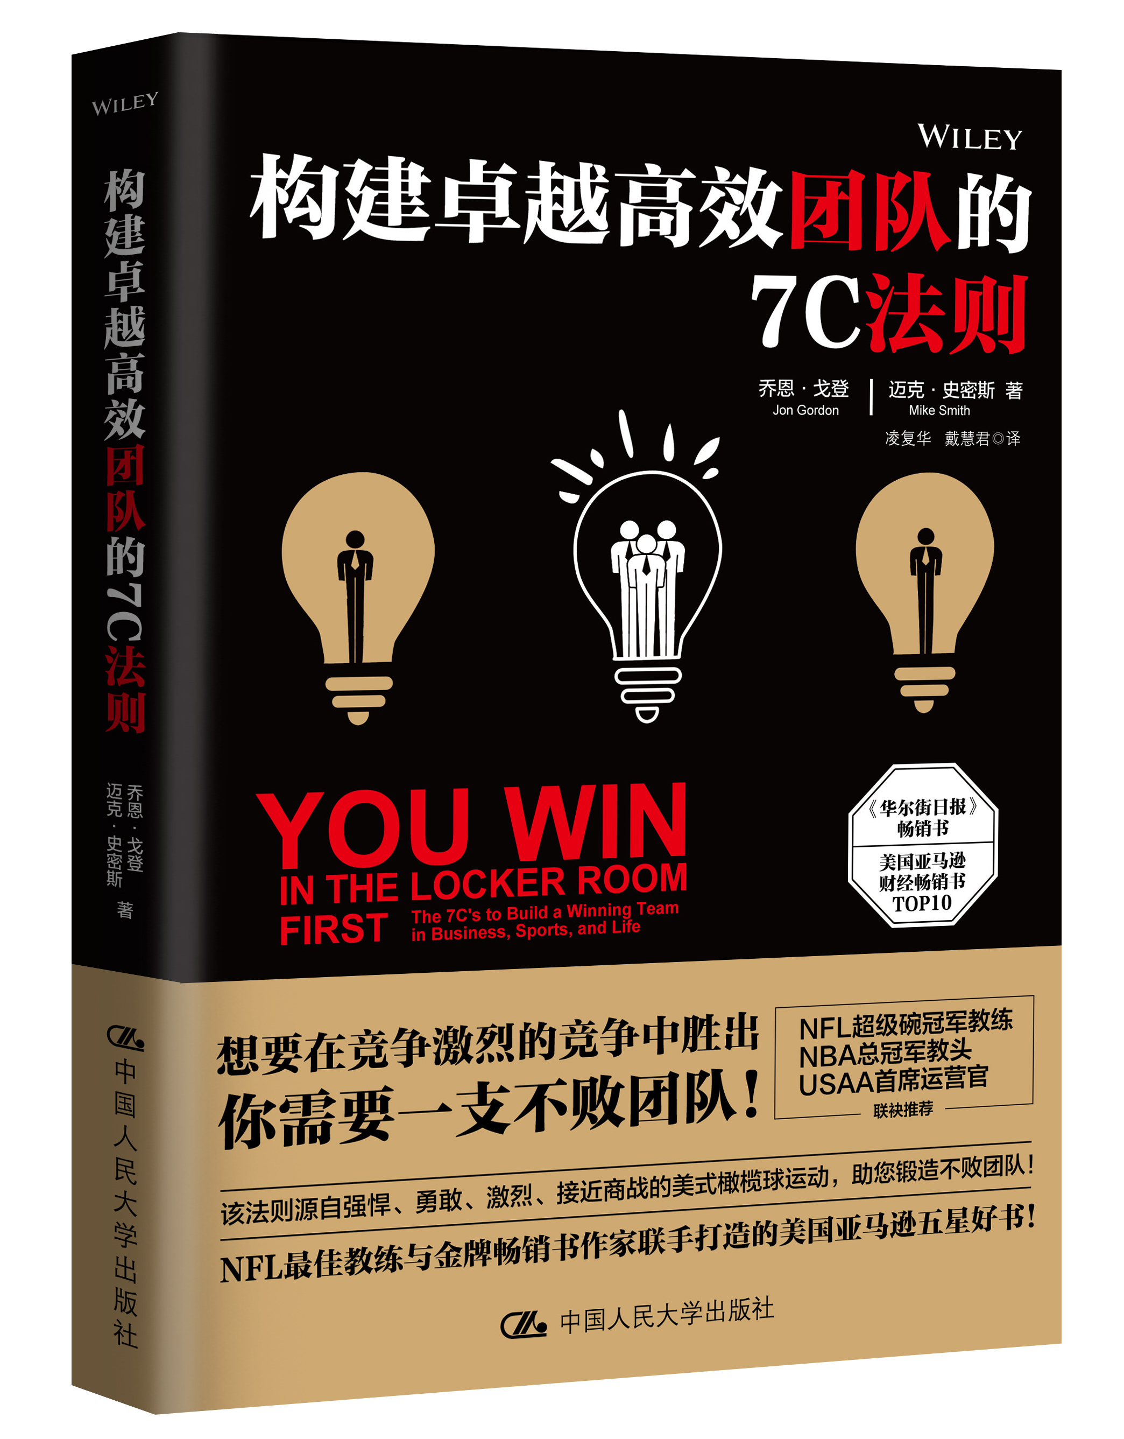
本书长期雄踞《华尔街日报》、美国亚马逊畅销书榜！NFL超级碗冠军教练、NBA总冠军教头、USAA首席运营官联袂推荐！
书号：978-7-300-24946-9
著者：乔恩·戈登Jon Gordon 迈克·史密斯Mike Smith
译者：凌复华 戴慧君
成品尺寸：148*210（精装）
页数：174页
出版时间：2018年3月
定价：39.80元
出版社：中国人民大学出版社

- 本书卖点
- 本书长期雄踞《华尔街日报》、美国亚马逊畅销书榜！
- NFL最佳教练联手金牌畅销书作家联手打造美国亚马逊五星好书！
- 想要在竞争激烈的商战竞争中胜出，你需要一支不败团队！
- 源自世界上最强悍、最勇敢、最激烈的美式橄榄球运动，助您锻造不败团队！
- 助你取胜的7C法则源自竞争激烈的运动场，也适用于任何领域！
- NFL超级碗冠军教练、NBA总冠军教头、USAA首席运营官联袂推荐！

- 上架建议
领导学/团队管理/企业教练
- 读者定位
- 企业、运动队、学校、医院和非盈利组织等机构管理者
- 美式橄榄球迷，体育迷
- 作者简介
乔恩•戈登(Jon Gordon)，畅销书作家，知名演说家。他那激动人心的演讲鼓舞了全世界的听众。他在团队建设的成功经验在体育联盟NFL和NBA教练中备受推崇，曾被世界500强企业、运动队、学校、医院和非营利组织屡试不爽。著有《活力巴士》《不抱怨的力量》等畅销书。
迈克•史密斯(Mike Smith)，是国家橄榄球联盟(简称NFL)亚特兰大猎鹰队前主教练，是该队历史上赢球最多的教练。在他担任亚特兰大猎鹰队主教练的第一个赛季，史密斯就荣获美联社年度最佳教练奖。他曾被《职业橄榄球周刊》杂志3次评选为年度最佳教练(2008年、2010年和2012年)。他在2008-2014年担任主教练期间，率领球队4度进入季后赛。
- 内容简介
金牌畅销书作家乔恩·戈登和美国国家橄榄球联盟（NFL）最佳教练迈克·史密斯从他们的非凡经验中提炼总结出七个有效的法则，适用于每一个企业、学校、机构或运动团队，帮助他们振兴组织，锻造卓越高效团队！
两位作者循序渐进地为我们分析如何构建一个欣欣向荣的组织，提出了一些实用的方法和工具供领导者借鉴，帮助他们创造卓越的文化、以正确的态度领导、建立强有力的关系、改善团队合作水平和提升执行力。
除了分享成功经验，史密斯也坦承他在亚特兰大猎鹰队最后两个赛季中的失误，以期更多的领导者可以从他的成功、失败和错误中得到有价值的经验教训。
无论是领导企业团队、运动团队、急救团队，还是军事团队或学校团队，成功的领导者指导和鼓励团队中的每一个人。这样做不仅能够改善团队，同时也帮助领导者提升自我，并加强他与团队之间的联结。
- 重磅推荐
“对于任何想要构建优秀文化和优胜团队的人，本书必读！”
——布赖恩·比利克（Brian Billick)，第35届超级碗冠军教练，巴尔的摩乌鸦队

“无论在体育界还是商界，我总是设法给我和我的团队建立优势。本书剖析了团队领导的基本原则和先进的指导方法。优秀的文化开始于信任，信任开始于关系，而关系是在品格、激情、竞争力和勇气的基础上锤炼而成的。《构建克敌制胜团队的7C法则》应该是家长、教练和各级领导者的必读书。”
——卡尔·利伯特(Carl Liebert)，美国联合服务汽车协会（USAA）首席运营官

“乔恩和迈克写了一本团队必备手册。我曾待过的最成功的团队正是联结最好的团队。在我们深入研究比赛手册之前，我们应当尽最大努力确保我们的团队是100%相互联结且全力投入的。强烈推荐你阅读本书，书中介绍的许多宝贵策略将助你构建一个坚如磐石的更衣室文化和团队。”
——埃里克·斯波尔斯特拉(Erik Spoelstra)，NBA冠军教练，迈阿密热火队主教练

“在比赛开场以前，你就通过更衣室开启了追求成功的道路。乔恩和迈克抓住了克敌制胜的根本，即通过运用7C法则来构建你的团队。如果你想构建一支冠军团队，那么本书绝对是你不后悔的选择。”
——道格·里弗斯(Doc Rivers)，NBA冠军教练，NBA洛杉矶快船队主教练

“迈克和乔恩对关心的重要性也有着墨。只有领导者满怀关心，他才能建立充满关心的团队。关心成就非凡。”
——克林特·赫德尔（Clint Hurdle)，美国职业棒球大联盟匹兹堡海盗队经理
- 简要目录
第1章 文 化 1
创造克敌制胜的文化 3
自上而下、由下及上地构建你的文化 4
每个人都创造你的文化 6
X和O的重要性被高估了 7
持久的文化=持久的成功 9
清楚自己的主张 10
过程和里程碑 12
专注于根基而不是果实 15
你必须为你的文化和团队而奋战 17
第2章 感 召 21
细菌还是维生素C 23
愿景与使命的感召 24
用你的信念来感召 26
用正面态度来感召 28
更衣室里有感召力的领导者 29
禁止能量吸血鬼入内 33
不抱怨规则 35
第3章 一 致 37
一致性赢得更衣室 39
一致性赢在长远 40
喜怒无常是不行的 41
持续一致的追求卓越的愿望 42
自满是一种病 43
持续一致的改进 44
谦虚和渴望 45
第4章 沟 通 47
教练能做的最重要的事情 49
一对一沟通 50
倾听提升沟通质量 52
今天的温度如何? 54
通过四处走动来领导团队 55
要点的沟通 57
外界声音的力量 59
阻碍良好沟通的敌人 59
沟通必定促成合作 60
第5章 联 结 63
沟通和合作促成联结 65
当天才不是一个团队时，团队可以击败天才 66
我们做到了这一点 67
搁置科技设备，走近彼此 70
创造一个相互联结的更衣室 72
在更衣室外建立联结，使团队在更衣室内变得更强 74
始终保持联结 76
第6章 投 入 79
你要首先投入才能让别人也投入 81
投入始于领导者 82
感受比倾听更有力 83
服务才能伟大 84
投入始于家庭 86
投入就是时间 87
一旦投入，一切会更好 89
安全帽 92
这不是你一个人的事 93
抛弃自我 94
投入要求牺牲 97
第7章 关 心 99
关心是一种策略 101
关心更多 103
创造一种充满关心的文化 105
表达你的关心 107
不只是一件制服和一个号码 110
交易型和变换型 111
爱得深沉 112
发现你的关心商标 113
当你给予关心时，你的团队也将充满关心 115
模 型 117
一个重要的C 121
另一个重要的C 125
在7C法则之外 129
正直 131
保持激情，但不是冲动 132
创造你自己的领导风格 133
领导能力既是宏观的又是微观的 134
领导你的领导者 135
专注于过程 136
忘记过去，专注于基础 139
失败:学习的机会，保持坚强 141
文化污染 142
不要专注于赢得冠军头衔，要专注于发展冠军人才 143
时间就是现在 144
寻找墨菲 145
施加压力，但并非不切实际的压力 146
先争论后统一 147
对媒体一致发声 148
活到老，学到老 150
留下你的遗产 151
行动计划 153
附录:橄榄球和NFL 161
概述 163
NFL的32支球队 164
赛程 166
球员位置 167
比赛规则 170

